|  |  |  |  |  |
| --- | --- | --- | --- | --- |
| **Date** | **Version** | **Description** | **Author** | **立案單號** |
| 2013/09/04 | 1 | Created | 慈蓮 | 130905000438 |

1. 程式功能概要說明：

|  |  |
| --- | --- |
| 程式功能 | 醫院代碼查詢 |
| 程式名稱 | AAMI_0904 |
| 作業方式 | ONLINE |
| 概要說明 | 依據輸入內容，查詢醫院代碼 |
| 需求單位 | 理賠企劃科 |
| 作業單位 | 公司全體人員 |
| 作業平台 | □一般  ■平板電腦  □手機 |
| 使用對象 | ■員工(UCBean)  □客戶(CustomerBean) |
| 個資遮蔽方法 | ■無 □遮蔽 □securitylog |

1. 程式流程圖：



1. 使用檔案：

|  |  |  |  |  |  |  |
| --- | --- | --- | --- | --- | --- | --- |
| 項次 | 中文說明 | 檔案名稱 | **查詢** | **新增** | **修改** | **刪除** |
|  | 理賠醫院代碼檔 | DTAAC070(CSR) | ■ | □ | □ | □ |

1. 相關模組：

|  |  |  |
| --- | --- | --- |
| 項次 | 中文說明 | 程式名稱 |
|  | 連線資料處理FOR離線版 | AA_A4Z008 |

1. 畫面：

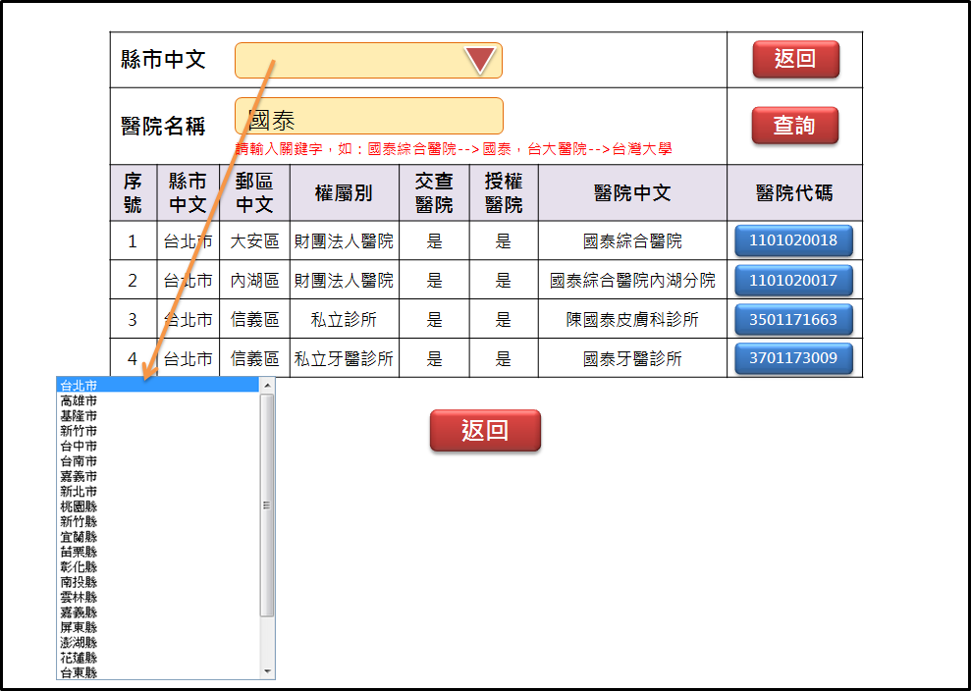

縣市中文下拉式選單：

台北市, 高雄市, 基隆市, 新竹市, 台中市,台南市, 嘉義市, 新北市, 桃園縣, 新竹縣, 宜蘭縣, 苗栗縣,

彰化縣,南投縣, 雲林縣, 嘉義縣, 屏東縣, 澎湖縣, 花蓮縣,台東縣, 金門縣, 連江縣, 海外, 檢察署, 全部

程式內容(程式可參考AAC0_0700)：

* 1. 預設：
     1. 縣市中文下拉式選單：
        1. 取得縣市中文LIST，SQL如下：
           1. 讀取醫院權屬轄縣市區代碼對照檔(DTAAC071)，取得所有程式名稱(取唯一值)
  2. 查詢button：
     1. 檢核：
        1. 檢查畫面.醫院名稱是否有值，若無值提示訊息：請輸入醫院名稱關鍵字。
     2. 取得醫院代碼LIST：
        1. CALL (CSR)AAMI_0904.getHospList，傳入參數如下：連結
           1. 畫面.縣市中文
           2. 畫面.關鍵字。
        2. 若$醫院代碼.ERR_CODE =‘1’，表傳入參數有誤，丟出錯誤訊息。
        3. 若$醫院代碼.ERR_CODE =‘2’，表查無資料，丟出錯誤訊息。
        4. 若$醫院代碼.ERR_CODE =‘3’，表查詢過程中發生錯誤，丟出錯誤訊息。
     3. 若$醫院代碼.ERR_CODE =‘0’，將查詢結果顯示在畫面上，SET欄位如下：

|  |  |  |
| --- | --- | --- |
| **欄位說明** | **對應欄位** | **資料內容** |
| 序號 |  | 由1開始排序 |
| 縣市中文 | 回傳.CITY_NAME |  |
| 郵區中文 | 回傳.LOCAL_NAME |  |
| 權屬別 | 回傳.HOSP_KIND_NAME |  |
| 交查醫院 | 回傳.INVS_CODE |  |
| 授權醫院 | 回傳.ATR_CODE |  |
| 醫院中文 | 回傳.HOSP_NAME |  |
| 醫院代碼 | 回傳.HOSP_CODE | 設為LINK |

* 1. 醫院代碼LINK：
     1. 點選後，將醫院代碼及醫院名稱傳回原先頁面
  2. 返回button：
     1. 返回前一頁面。

1. CSR端：

|  |  |  |  |  |
| --- | --- | --- | --- | --- |
| **Method** | | getHospList | | |
| **功能說明** | | 取得醫院代碼清單 | | |
| **輸入參數** | | | | |
| **項次** | **參數名稱** | | **格式** | **說明(檢查規則)** |
|  | 縣市中文 | |  |  |
|  | 醫院關鍵字 | |  |  |
| **輸出參數** | | | | |
|  |  | | JSON 字串(多筆) | HOSP_CODE：醫院代碼  HOSP_NAME：醫院名稱  CITY_NAME：縣市中文  LOCAL_NAME：郵區中文  HOSP_KIND_NAME：權屬別  INVS_CODE：交查醫院  ATR_CODE：授權醫院  ERR_CODE  ERR_MSG |

* 1. 檢核：
     1. IF傳入.縣市中文為空值or空白，
        1. SET $ERR_CODE = ‘1’
        2. SET $ERR_MSG = ‘未傳入縣市中文。’
     2. IF傳入.醫院關鍵字為空值or空白，
        1. SET $ERR_CODE = ‘1’
        2. SET $ERR_MSG = ‘未傳入醫院關鍵字。’
  2. 初始：
     1. 傳出參數清空。
     2. $ERR_CODE = ‘0’
     3. $ERR_CODE = 空白
  3. 取得$醫院代碼清單(LIST)：
     1. CALL AA_A4Z008.queryHospData()，傳入參數：
        1. 傳入.縣市中文
        2. 傳入.醫院關鍵字
     2. 拋DataNotFoundException;
        1. SET $ERR_CODE = ‘2’
        2. SET $ERR_MSG = ‘該縣市查無該關鍵字的醫院。’
     3. 拋Exception：
        1. SET $ERR_CODE = ‘3’
        2. SET $ERR_MSG = ‘查詢醫院資料發生異常：’+ Exception
  4. 若$醫院代碼清單筆數>0，逐一設定JSON字串：

|  |  |  |  |
| --- | --- | --- | --- |
| **欄位說明** | **對應欄位名稱** | **資料內容** | **備註** |
| 醫院代碼 | HOSP_CODE | $醫院代碼清單.醫院代碼 |  |
| 醫院名稱 | HOSP_NAME | $醫院代碼清單.醫院名稱 |  |
| 縣市中文 | CITY_NAME | $醫院代碼清單.縣市中文 |  |
| 郵區中文 | LOCAL_NAME | $醫院代碼清單.郵區中文 |  |
| 權屬別 | HOSP_KIND_NAME | $醫院代碼清單.權屬別 |  |
| 交查醫院 | INVS_CODE | $醫院代碼清單.可否為交查醫院 |  |
| 授權醫院 | ATR_CODE | $醫院代碼清單.是否為授權醫院 |  |
| 錯誤代號 | ERR_CODE | $ERR_CODE |  |
| 錯誤訊息 | ERR_MSG | $ERR_MSG |  |

* 1. RETURN